Il Green Pass sembra un semplice QR Code su carta, ma è stato utilizzato un protocollo molto sicuro per garantire la protezione dei dati personali, renderli accessibili solo agli utenti autorizzati ed è anche molto difficile da falsificare. Il Green Pass italiano si basa sui protocolli definiti dall’Unione Europea in materia di certificati di vaccinazione per i suoi stati membri.
Una volta effettuato il vaccino, viene creato un piccolo set di dati nel database che contiene le tue informazioni personali: nome, data di nascita e anche alcune informazioni sulla vaccinazione: come il produttore e la data in cui si è ricevuta l’iniezione.
L’UE dispone anche di protocolli su come dovrebbe essere gestito il set di dati.
Deve essere inserito in rappresentazione binaria che viene poi firmata utilizzando delle chiavi crittografate. Chiunque disponga della chiave pubblica può verificare che sia autentica. Questa rappresentazione binaria viene poi compressa e codificata in base 45, che è nota per essere molto efficiente con i codici QR.
La rappresentazione del testo in base 45 viene quindi inserita in un codice QR che viene stampato e che contiene il codice e il Green Pass.
La catena completa è:
Base45 -> zlib -> Object COSE -> CBOR

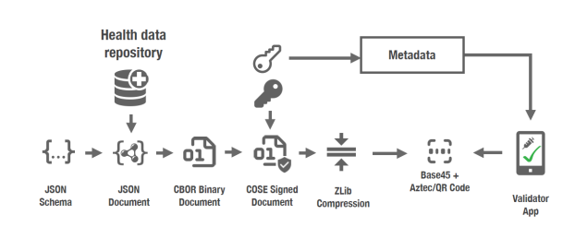

La verifica del proprio Green Pass può essere eseguita offline. L’app Brodi VerificaC19 si può effettuare la verifica, senza bisogno di Internet, alle seguenti condizioni: alla prima installazione l’applicativo scarica tutte le chiavi presenti nel database europeo. Ogni 24 ore l’app interroga il servizio e scarica la lista delle chiavi valide. Nel fare questa operazione confronta i dati scaricati con quelli già presenti nella lista salvata localmente e aggiorna la propria base dati (inserendo le nuove chiavi ed eliminando quelle vecchie).

Ciascuna chiave pubblica è identificata univocamente attraverso un identificativo denominato KID (Key Identifier). In aggiunta alla lista delle chiavi, il servizio permette all’app di scaricare anche alcuni parametri da utilizzare nella validazione delle Certificazioni verdi COVID-19 al fine di calcolare la relativa validità.
Quindi l’app non salva in locale i dati dei singoli Green Pass rilasciati a livello europeo, ma solo le chiavi pubbliche utilizzate dagli Stati Membri, utili per assicurarsi che il codice QR sia legittimo e valido.

Brodi Verifica C19 è in grado di mostrare addizionalmente a quanto fatto da Verifica C19 tutte le informazioni di cui il certificato è dotato, come l’identificativo, la nazionalità e l’ente di certificazione, ed altre informazioni a seconda del tipo (es. vaccino – tipo di vaccinazione). Allegato c’è il certificate ovvero tutto il corredo di informazioni che il certificato porta dietro (come la firma digitale), il quale può essere copiato nella clipboard.

Tra queste l’informazione più interessante è il motivo del rigetto in caso di certificato non valido, dato che si possono ottenere vari motivi di rigetto del Green Pass, come:
- certificazione scaduta;
- tipo di dato non conforme (CBOR non trovato);
- certificato revocato;
- certificato in blacklist;
- infine se il certificato non è valido in generale e non ricade alcuna delle precedenti motivazioni l’applicazione segnalerà un probabile falso.

